AUTOMATYZACJA W BUDOWNICTWIE
Dr hab. inż. Antoni Majewski, prof. AGH

Obiekty budowlane i stawiane im wymagania

Zagadnienia prawne
Historia budownictwa jest równie stara jak historia ludzkości. Od zarania cywilizacji budownictwo stanowiło zawsze jedną z najważniejszych dziedzin kultury ludzkiej, a jego świadectwa sięgają czasów nawet wcześniejszych niż okres objęty badaniami historycznymi. Jest przy tym rzeczą niezwykłą, że niektóre technologie i sposoby budowania pozostają przez cały ten czas stale aktualne. Jednocześnie jednak obserwujemy nieustanne pojawianie się nowych technologii, co określa się jako postęp w budownictwie. W ostatnich latach zaczęto używać w odniesieniu do niektórych nowych technologii określenia „nowoczesne technologie budowlane”. W określeniu tym kryje się pozytywna ocena. Jednocześnie świadczy ono o jakościowej różnicy tak określanej technologii w stosunku do innych. Trzeba wyjaśnić, czym jest ta jakościowa różnica i na czym polega obecnie nowoczesność w budownictwie.
Porządek prawny w Polsce w dziedzinie budownictwa jest dostosowany do ogólnych wymagań stawianych przez prawo unijne. Podstawą jest tu Dyrektywa Rady nr 89/106/EWG z dnia 21 grudnia 1988, w sprawie zbliżenia przepisów prawnych i administracyjnych państw członkowskich dotyczących wyrobów budowlanych, która stwierdza, że
“Państwa członkowskie ponoszą odpowiedzialność za zapewnienie tego, aby obiekty budowlane i inżynierskie na ich terytorium były projektowane i wykonywane w sposób, który nie zagraża bezpieczeństwu ludzi, zwierząt domowych i mienia, uwzględniając przy tym, w interesie dobra ogólnego, inne wymagania podstawowe” oraz precyzuje 6 wymagań podstawowych wobec obiektów budowlanych, a mianowicie:
1) nośność i stateczność,
2) bezpieczeństwo pożarowe,
3) wymagania w zakresie higieny, zdrowia i ochrony środowiska,
4) bezpieczeństwo użytkowania,
5) ochronę przed hałasem,
6) oszczędność energii i izolację cieplna,
a ponadto stwierdza, że „przy normalnej konserwacji obiektów wymagania te powinny być spełniane przez ekonomicznie uzasadniony okres użytkowania”, co przekłada się na siódmy wymóg -
7) trwałość.
Tak jak każdy kraj członkowski również Polska musiała swoje prawo budowlane dostosować do tej Dyrektywy – zharmonizować z Dyrektywą – jeszcze przed wstąpieniem do Unii. Na prawo to składają się 3 ustawy i około 60 rozporządzeń. Ustawy to:
A) prawo budowlane [],
B) o wyrobach budowlanych [] i
C) o systemie oceny zgodności [].
Ostatnia z tych ustaw dotyczy ogólnego systemu zgodności, a w tym również wyrobów budowlanych.
Rozporządzenia, czyli akty wykonawcze do ustaw, są bardzo liczne. Można wymienić około 60 różnych rozporządzeń, które bezpośrednio ingerują w proces budowy. Do najważniejszych należą rozporządzenia:
1) w sprawie warunków technicznych, jakim powinny odpowiadać budynki i ich usytuowanie [],
.......
Jest rzeczą ciekawą, że prawo budowlane nie definiuje obiektu budowlanego. W ustawie „Prawo budowlane” [Error: Reference source not found] wymienia się jedynie 3 rodzaje obiektów budowlanych. W Art. 3 podaje się, że przez obiekt budowlany należy rozumieć:
a) budynek wraz z instalacjami i urządzeniami technicznymi,
b) budowlę stanowiącą całość techniczno-użytkową wraz z instalacjami i urządzeniami,
c) obiekt małej architektury,
Obserwowany proces informatyzowania placu budowy biegnie wielowątkowo i trudno byłoby do niedawna wskazać jakiś punkt, który go zapoczątkował. Wydaje się jednak obecnie, że za punkt taki można uznać decyzję prezydenta USA Bila Clintona z 2 maja 2000 roku o zniesieniu sygnału Selective Availability zakłócającego wcześniej dokładność systemu GPS. Podniesienie dostępnej dla użytkowników cywilnych dokładności otworzyło cały kierunek badań i zastosowań technicznych satelitarnego pozycjonowania [, ]. W szczególności otworzyło nowe możliwości przed geodezją inżynierską i jej zastosowaniami w budownictwie, zrewolucjonizowało systemy informacji o terenie [], stworzyło możliwość globalnej nawigacji satelitarnej GNSS [] i możliwość „nawigacji precyzyjnej”. Ta ostatnia znana jest pod nazwą RTK (ang. Real Time Kinematic) [] pozwala na ustalanie w czasie rzeczywistym położenia ruchomego obiektu z dokładnością lepszą niż 1 cm. Technologia ta stała się podstawą do budowy maszyn i bezoperatorowych urządzeń budowlanych działających w oparciu o zakodowany w pamięci maszyny projekt obiektu i aktualne położenie maszyny i narzędzia roboczego identyfikowane przez odbiornik GPS. zagadnieniom tym poświęcone są w dużej części ostatnie konferencje IARCC. „State of art” w tej dziedzinie znaleźć można w pracy [].
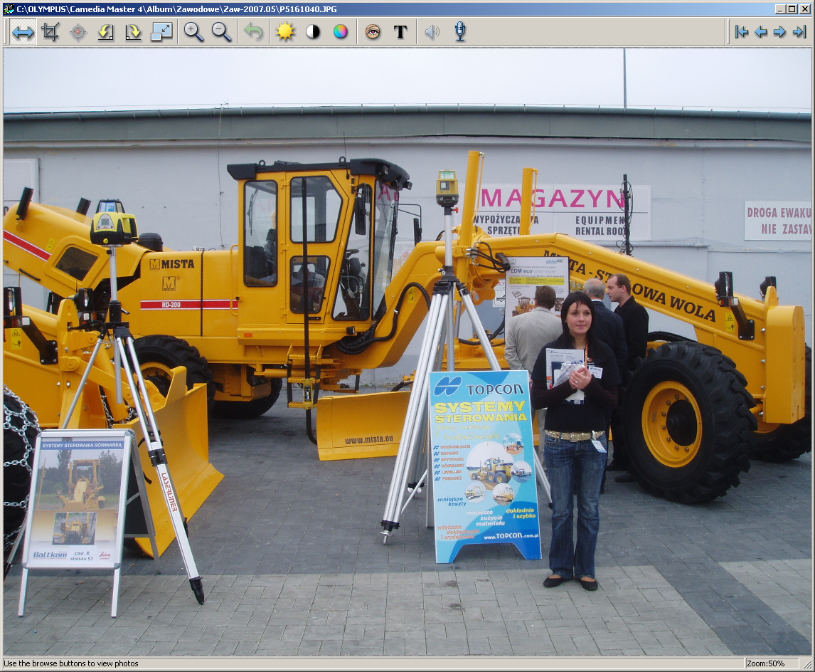
Rys. 1. Równiarka wyposażona w system RTK i system sterowania oparty na aktualnej pozycji i projekcie budowlanym zakodowanym w pamięci komputera pokładowego. Przy wsparciu skanera laserowego maszyny takie mogą w pracować w sposób bezoperatorowy i zapewnić dokładność niwelety 1 mm.

Automatyka i robotyka w budownictwie
Zagadnieniom zastosowania teleinformatyki w budownictwie poświęcone jest międzynarodowe czasopismo „Automation in Construction” („Automatyka w budownictwie”). Czasopismo zamieszcza materiały na temat wszystkich aspektów odnoszących się do wykorzystania technologii informatycznych w zakresie projektowania, inżynierii budowy, technologii, zarządzania i konserwacji oraz wykonawstwa budowlanego. Zakres pisma jest szeroki, obejmujący wszystkie 5 etapów cyklu życia obiektu - od wstępnego planowania i projektowania, poprzez budowę obiektu, jego eksploatację i konserwację, do ewentualnego demontażu i recyklingu budynków i konstrukcji inżynierskich. Poniższa lista tematów nie jest wyczerpująca, lecz raczej wskazuje tematy, które wchodzą w zakres kompetencji czasopisma:
- komputerowo wspomagane projektowanie (CAD), modelowanie, systemy wspomagania decyzji, klasyfikacja i normalizacji, wymiana danych o obiektach,
- komputerowo wspomagane wykonawstwo, modele symulacyjne procesów, grafika,
- robotyka, metrologia, logistyka, zautomatyzowana kontroli, rozbiórki i rekultywacje,
- usługi zarządzania, zarządzanie systemami informacji, systemów inteligentnego sterowania i nadzoru.

Tablica 1. Sympozja nt. kompleksowego zarządzania jakością w budownictwie.
Nr sympozjum | Tytuł | Data | Liczba referatów
I | Technologia MAPINFO jako podstawa systemu kompleksowego zarządzania jakością w budownictwie | 5.11.2002 | 5
II | Informatyczny system zarządzania środowiskiem obliczeniowo-pomiarowym jako podstawa systemu kompleksowego zarządzania jakością w budownictwie | 6.02 2003 | 8
III | Informatyzacja procesów pomiarowych jako warunek kompleksowego zarządzania jakością w budownictwie | 6.05 2003 | 7
IV | Zdalne pomiary, obserwacje i decyzje jako warunek kompleksowego zarządzania jakością w budownictwie | 2.06.2004 | 7
V | Zdalne monitorowanie obiektów budowlanych. Metody optyczne i nie optyczne | 29.03.2006 | 8
VI | Zdalne pomiary przemieszczeń, odkształceń i naprężeń w obiektach budowlanych | 25.06.2007 | 9
VII | Bezdotykowe metody obserwacji i pomiarów obiektów budowlanych | 28.04.2008 | 10
VIII | Teleinformatyzacja i automatyzacja prac na placu budowy | 04.1.2008 | 9

Uwaga: referaty powinny być napisane w formacie:
- strona 166*234 mm
- pagina 128*184 mm (powierzchnia zajęta przez tekst)

Literatura cytowana

Instytut Techniki Budowlanej, Akademia Górniczo-Hutnicza
[?] Ustawa z dnia 7 lipca 1994 r. Prawo budowlane; (jednolity tekst - Dz. Ust. Nr 156 z 1.09.2006)
[?] USTAWA z dnia 16 kwietnia 2004 r. o wyrobach budowlanych; (Dz. U. Nr 92, poz. 881)
[?] USTAWA z dnia 30 sierpnia 2002 r. o systemie oceny zgodności; (Dz. U. Nr 166, poz. 1360)
[?] ROZPORZĄDZENIE MINISTRA INFRASTRUKTURY z dnia 12 kwietnia 2002 r. w sprawie warunków technicznych, jakim powinny odpowiadać budynki i ich usytuowanie (Dz. U. Nr 75, poz. 690)
[?] Janusz Narkiewicz „GPS. Globalny System Pozycyjny. Budowa, działanie, zastosowanie”, Wydawnictwa Komunikacji i Łaczności, Warszawa 2003
[?] http://en.wikipedia.org/wiki/Global_Positioning_System
[?] http://en.wikipedia.org/wiki/Geographic_information_system
[?] http://en.wikipedia.org/wiki/Satellite_navigation_system
[?] http://en.wikipedia.org/wiki/Real_Time_Kinematic
[?] C. Balaguer „Nowadays Trends in Robotics and Automation in Construction Industry: Transition from Hard to Soft Robotics”, Proceedings of the 21th ISARC, Jeju Korea 2004

